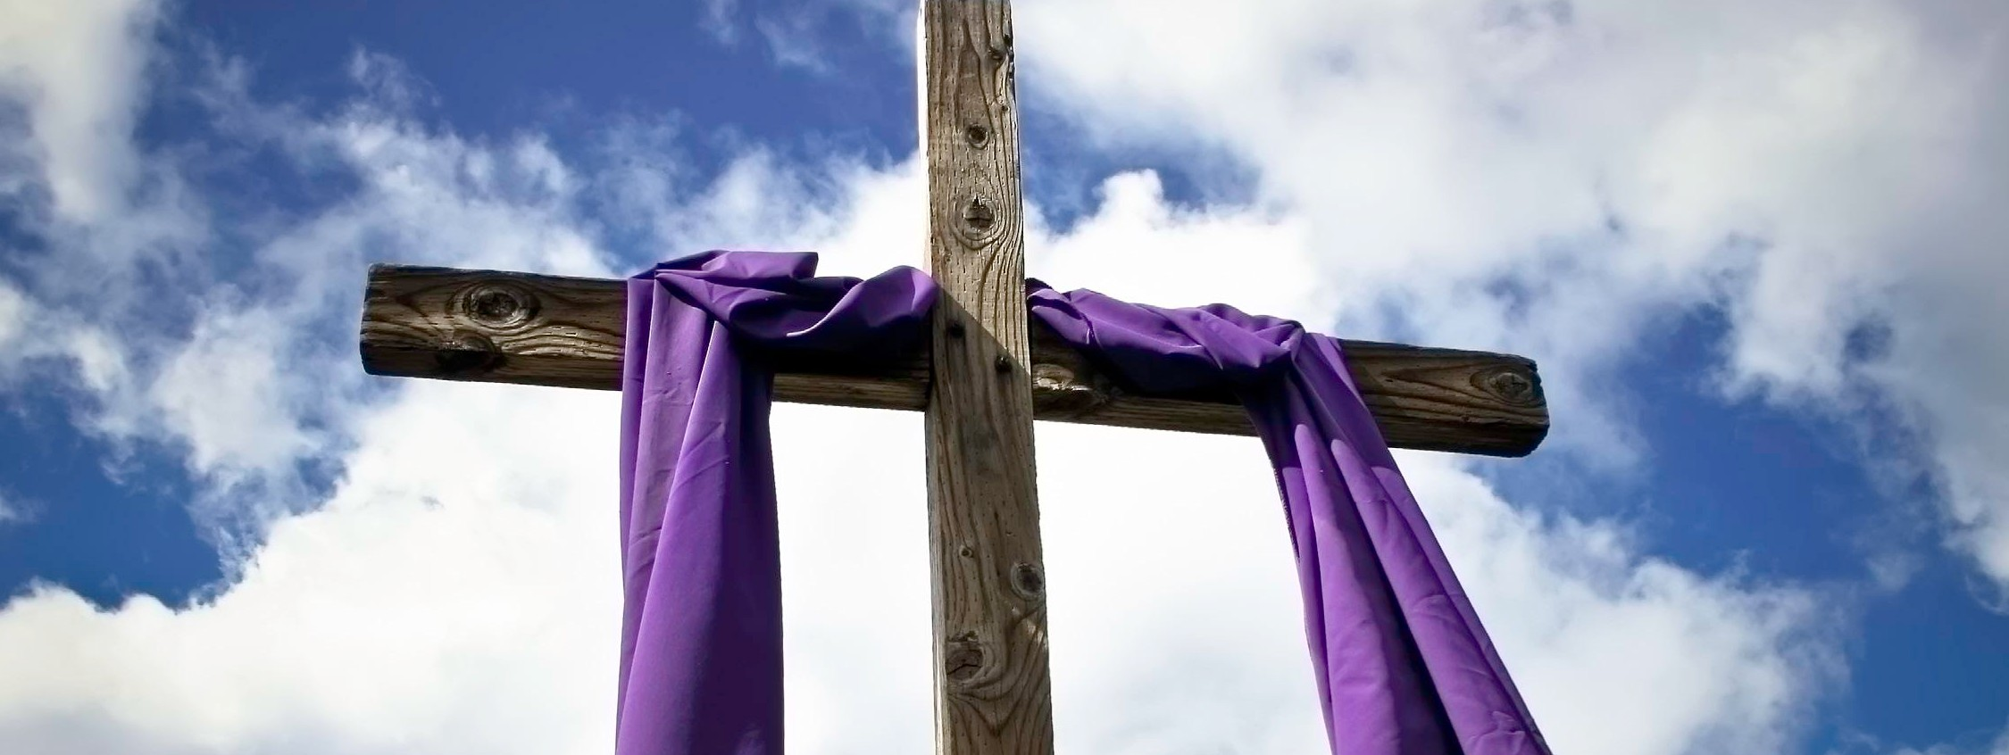
UN MOMENTO DE CORRESPONSABILIDAD

Tercer Domingo de Cuaresma | Fin de Semana del 3/4 de Marzo de 2018

Si su parroquia celebra la Misa del Primer Escrutinio de preparación de los catecúmenos para el Bautismo en
la vigilia de la Pascua, usted posiblemente escuchará la historia del Evangelio de Jesús hablando con la mujer samaritana en el pozo; alguien que supuestamente es de un género equivocado, una religión equivocada y ha vivido la vida equivocada. La mujer está agobiada por la culpa
y la vergüenza. Y sin embargo, Jesús le habla y le ofrece “aguas vivas” para saciar su sed espiritual. El agua viva que Jesús da es una nueva vida a través del Espíritu Santo; una vida que es aceptada, perdonada, amada y eterna. Los buenos corresponsables de su vida en Cristo permanecen conscientes de su propia sed espiritual. Ellos escuchan a
Jesús que les habla del mismo modo en el que le habló a la Samaritana en el pozo. Jesús tiene agua viva para nosotros hoy. Él nos alienta a venir y beber. ¿Está usted sedienta/o?
¿Está usted lista/o para escucharle?
Si su parroquia no celebra la Misa del Primer Escrutinio de preparación para el Bautismo de los catecúmenos, usted posiblemente escuchará la narración del Evangelio de Jesús limpiando el Templo, una historia muy conocida. Los profetas Jeremías, Zacarías y Malaquías profetizaron que el Reino de Dios estaba cerca, el Templo debía ser limpiado de toda actividad indigna de un encuentro con Dios. A menudo se hace referencia a los cristianos como “Templos del Señor.” Como corresponsables de un “Templo Sagrado”
que Dios ha confiado a cada uno de nosotros, ¿qué estamos haciendo para ser limpiados de las actividades indignas de un encuentro con el Señor? Esta semana reflexione acerca de una cosa que pueda hacer para limpiar el Templo que Dios le ha dado, para que sea un hogar más invitante para Cristo Jesús.

Cuarto Domingo de Cuaresma | Fin de Semana del 10/11 de Marzo de 2018

Si su parroquia celebra la Misa del Segundo Escrutinio de preparación de los catecúmenos para el Bautismo en la vigilia de la Pascua, usted posiblemente escuchará la narración
del Evangelio de cómo un hombre que nació ciego vino para ser discípulo de Jesucristo. Jesús y sus discípulos están caminando cuando encuentran al hombre. Los discípulos hacen una pregunta que refleja una estrecha comprensión de la misericordia de Dios. Ellos asumen que si las personas sufren, deben haber hecho algo malo para merecerlo. En el caso de un hombre nacido ciego, debía ser por algo que sus padres hicieron. Pero Jesús les dice: “ni él ni sus padres han pecado; nació así para que las obras de Dios se manifiesten en él…” los buenos corresponsables saben que Dios está trabajando en sus vidas para que a través de ellas, la bondad de Dios sea revelada. ¿Cómo está Dios trabajando en usted?
¿Ve usted la bondad de Dios reflejada en su vida?
Si su parroquia no celebra la Misa del Segundo Escrutinio de preparación para el Bautismo de los catecúmenos, usted posiblemente escuchará la narración del Evangelio del encuentro de Jesús con Nicodemo, un fariseo y líder de los judíos que se acerca a Jesús en la noche, reconociéndole como maestro de Dios, pero viene en secreto por temor
a ser expulsado de la sinagoga. Jesús le reprende por su falta de entendimiento. Los buenos corresponsables son
conscientes de que por el bien de este mundo Dios nos da el más preciado de sus dones, su hijo amado. Y por ello, están dispuestos a confesar públicamente que Jesús es su Señor
y salvador. Ellos no mantienen su fe sólo para sí mismos, en la obscuridad. La lectura del Evangelio nos desafía a
profesar nuestra fe en palabra y en obra, públicamente, no a escondidas. ¿Estamos dispuestas/os a aceptar el desafío del Evangelio? ¿Estamos dispuestas/os a salir de nuestra “zona de confort” y confesar nuestra fe en Cristo Jesús de manera abierta y tangible?

Continúa en página 6

UN MOMENTO DE CORRESPONSABILIDAD Continuación

Quinto Domingo de Cuaresma | Fin de Semana del 17/18 de Marzo de 2018

Si su parroquia celebra la Misa del Tercer Escrutinio de preparación de los catecúmenos para el Bautismo en la vigilia de la Pascua, usted posiblemente escuche la narración del Evangelio de Jesús resucitando a su amigo Lázaro. Una de las numerosas lecciones aprendidas de esta historia del Evangelio es aquella de la confesión de fe de Martha en su amigo: “Si, Señor, yo creo que tú eres el Cristo, el Hijo de Dios vivo que has venido al mundo.” Resucitar a Lázaro
fue un milagro y una muestra clara del poder de Dios. Así mismo fue un signo inequívoco de que Jesús era el Cristo. Los buenos corresponsables de su fe ven las señales de la presencia de Cristo a su alrededor y están ansiosos/as por responder llenos de fe. La pregunta de corresponsabilidad es esta: ¿Qué, o quién será el señor de nuestras vidas? ¿Será Cristo Jesús? Y si es así, ¿cómo le responderemos? ¿Estamos dispuestos a caminar sobre sus huellas y seguir su ejemplo?
Si su parroquia no celebra la Misa del Tercer Escrutinio de preparación para el Bautismo de los catecúmenos, usted posiblemente escuche la narración del Evangelio de Jesús invitando a sus discípulos a un gran misterio con inquisitivos pronunciamientos: El que tiene apego a su vida la perderá… Si el grano de trigo que cae en la tierra no muere, queda solo, pero si muere da mucho fruto… ¿Qué quiere decir Jesús? El evento climático de la pasión y muerte de Jesús está cada día más cerca; un tiempo en el que la gran confrontación entre Jesús y los poderes de la obscuridad se lleva a cabo. Cuando Jesús sea elevado, atraerá a todos hacia Él. El Corresponsable cristiano sabe que la vida no puede ser vivida en complacencia. Somos llamados a morir para nosotros mismos, a dar más fruto, y a resucitar con Jesús a la vida eterna. Jesús lleva incomodidad a aquellos que están cómodos. Jesús nos impulsa a salir de nuestra “zona de confort” y a dar testimonio en su nombre. ¿Cómo responderemos?

Domingo de Ramos de la Pasión del Señor | Fin de Semana del 24/25 de Marzo de 2018
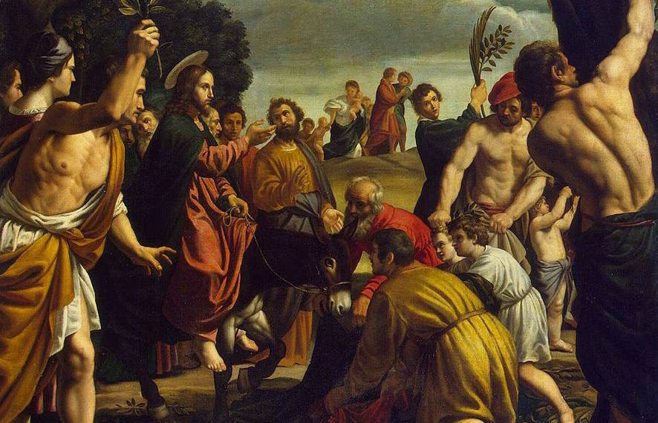Este fin de semana participamos en la proclamación de la pasión y muerte de Jesús de acuerdo al Evangelio de San Marcos. En la versión larga de
la lectura del Evangelio de este fin de semana, Jesús está en Getsemaní, orando a su Padre, en un gran sufrimiento emocional. Él sabe que puede salvarse a sí mismo. Puede escapar entre el Monte de los Olivos en medio de la noche y emprender su camino a salvo en el desierto de Judea. En cambio, Jesús elige obedecer a su Padre y espera a sus perseguidores.
Como lo expresa San Pablo en la segunda lectura, Jesús es “obediente hasta la muerte.” La obediencia de Jesús es una lección para quienes son buenos corresponsables de su vida en Cristo. Reflexionemos sobre cómo podríamos ser más obedientes a la voluntad de Dios en lugar de obedecer nuestra propia voluntad.

International Catholic
Stewardship Council
ICSC@catholicstewardship.org
(800) 352-3452
www.catholicstewardship.com

